**Observaciones generales**: Plataforma de Auditorias/ Usuarios y PAUA/ Solicitudes 04/02/2025

En todas las pantallas de acciones dentro del módulo de Auditorías/Usuarios (Alta, Modificación y Eliminación), el sistema no redirige a la pantalla principal de usuarios después de completar la acción; en su lugar, permanece en la misma pantalla.

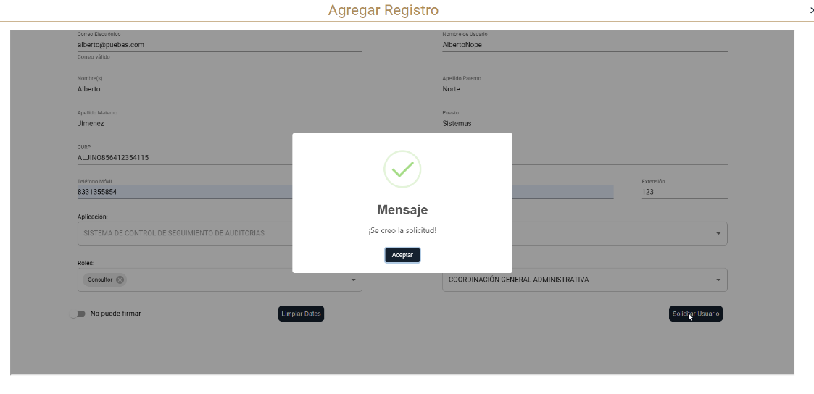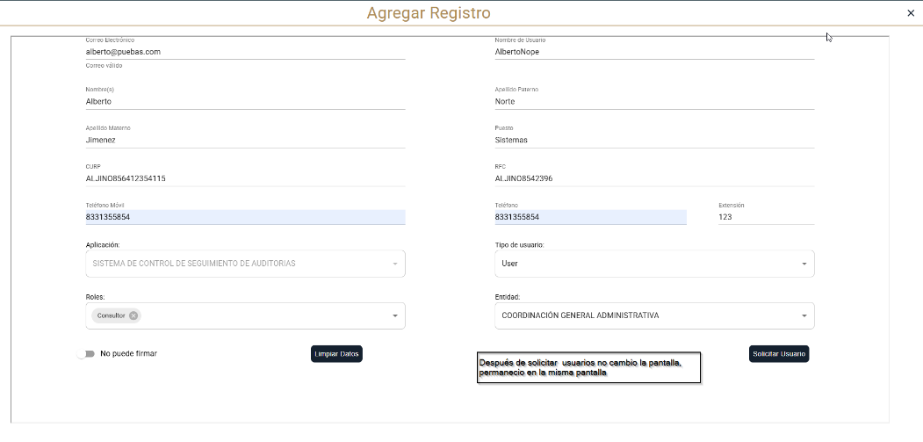

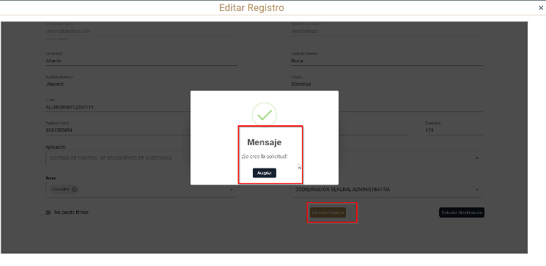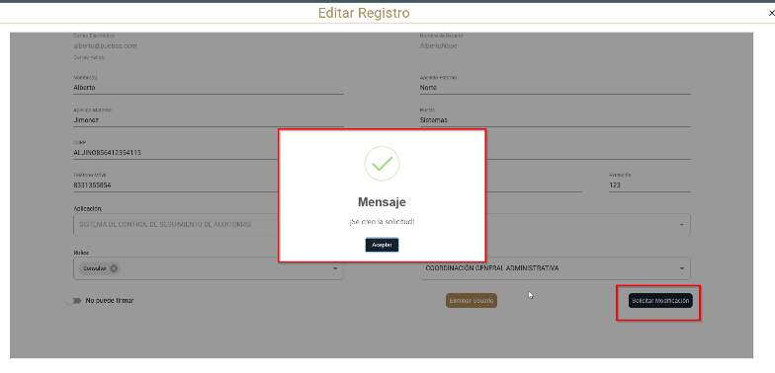Las alertas generadas por las distintas acciones no tienen un formato unificado, lo que puede generar inconsistencias en la interfaz.

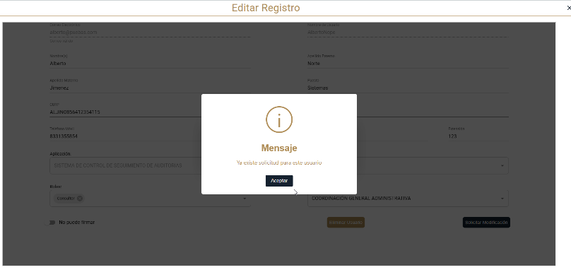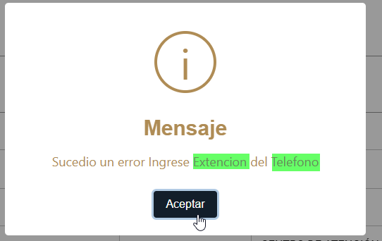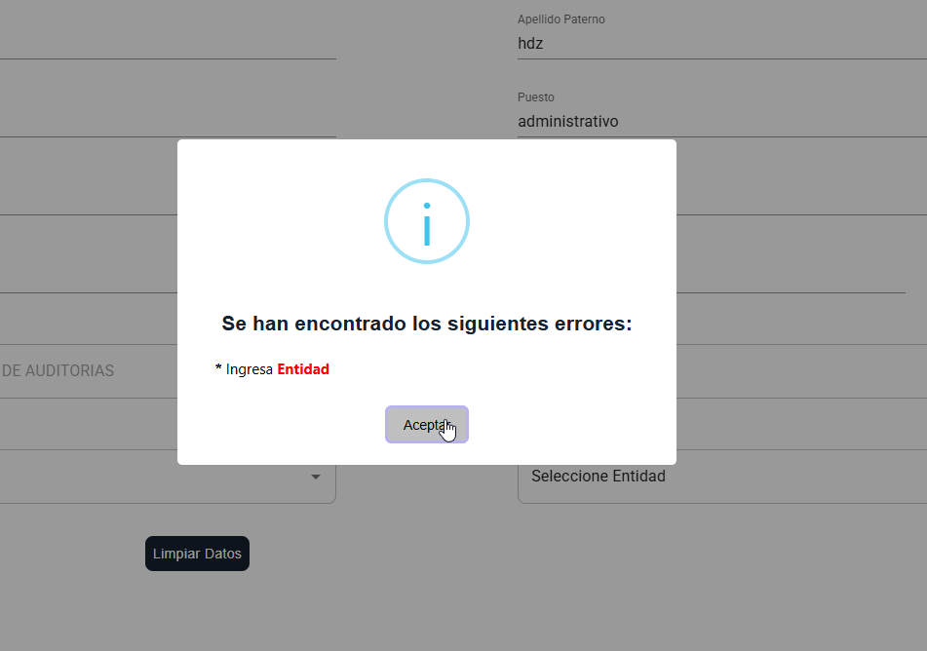

Al utilizar la opción "Limpiar datos" en una solicitud, dos campos permanecen sin borrar, lo que puede causar errores o confusión en el llenado del formulario.

